NST. DR MANUEL LUCERO
PROBLEMAS DE INECUACIONES LINEALES
Para repasar un poco…
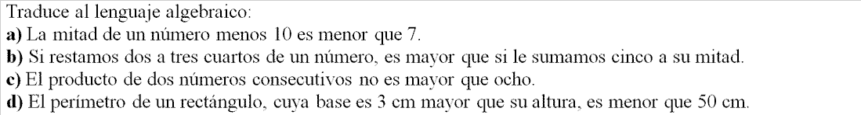

Comenzamos a trabajar con un compañero/a…siguiendo las siguientes recomendaciones y cumpliendo con los criterios que aquí se enuncian…
- Recomendaciones: trabajar con tranquilidad, leer en más de una oportunidad los enunciados para responder a la pregunta que allí se enuncia, verifique posibles soluciones para cotejar que ellas responden al interrogante que la situación enuncia.
Criterios de corrección ¿Qué se contemplará al corregir?
- Adecuada interpretación de la consigna/problema y su resolución.
- Planteo coherente con el enunciado.
- Creatividad en la búsqueda de soluciones, conservando coherencia con la situación a resolver.
- Claridad en las respuestas, sin generar duda en relación a la misma y justificando adecuadamente (con uso de simbología o vocabulario pertinente)
- Indiquen cuál de las siguientes desigualdades son solución de la siguiente inecuación:
-28 + 3x < 40 + 5x -20
A) x > -24 B) x < -24 C) x > 24 D) x > -48 E) x < -48
- Resolver las siguientes inecuaciones. Expresar el resultado en forma de intervalo y representar gráficamente el conjunto solución. Utilizar la calculadora científica para realizar todos los cálculos necesarios.
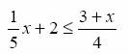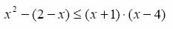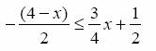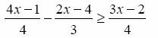
- Álvaro estudió para una prueba 3 horas más que Fernando y en conjunto estudiaron al menos 15 horas. ¿Cuál es el mínimo de horas que pudo haber estudiado cada uno?
- Ezequiel y sus amigos organizaron un equipo de futbol. Tienen que comprar su indumentaria para competir. Recorriendo tiendas encontraron que, cada remera les puede costar entre $ 280 y $ 320; cada pantalón corto, entre $ 200 y $ 250. Ellos están dispuestos a gastar, por la compra de los 18 conjuntos, no más de $ 20000.
a) Escriban la inecuación que expresa el gasto que deberán realizar, en función de la compra de las remeras y los pantalones.
b) Escriban, por lo menos, tres soluciones posibles para la adquisición de la indumentaria
- Lorena tiene 20 años menos que Andrea. Si las edades de ambas, suman menos de 86 años. ¿Cuál es la máxima edad que podría tener Lorena?
A) 22 B) 28 C) 30 D) 32 E) 52

- Si al doble de la edad de Mirtha se le resta 17 años, resulta menos de 35, pero si a la mitad de la edad de Mirtha se le suma 3 el resultado es mayor que 15. Mirtha, tiene:
 | A) 13 años B) 25 años | C) 29 años | D) 28 años | E) 15 años
- Si al cuadrado de un número le restamos su triple, obtenemos más de 4 ¿qué podemos decir de ese número?
- Un grupo de amigos has reunido $500 para ir a una fiesta. Si la entrada cuesta $120, les sobra dinero, pero si cuesta $180 les falta ¿cuántos amigos son?
- El producto de un número entero por otro, dos unidades mayor, es menor a 8 ¿cuál puede ser ese número?
- El área de un cuadrado es menor o igual que 64 cm². Determina entre qué valores se halla la medida del lado.
- Un coche se desplaza por una carretera a una velocidad comprendida entre 70Km/h a 110km/h ¿entre qué valores oscila la distancia del coche al punto de partida al cabo de 4hs? (recuerde v=d/t –“velocidad es igual a distancia sobre tiempo”)

